Клятва Киокусинкай Dojo Kun
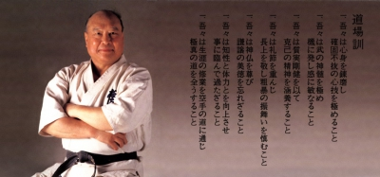
- Мы будем тренировать наши сердца и тела для достижения твёрдого и непоколебимого духа.
(яп. 一、我々は心身を練磨し 確固不抜の心技を極めること хитоцу, варэ варэ ва, синсин о рэммаси, какко фубацу но синги о кивамэру кото)
- Мы будем следовать истинному смыслу воинского пути, чтобы наши чувства всегда были наготове.
(яп. 一、我々は武の真髄を極め 機に発し感に敏になること хитоцу, варэ варэ ва бу но синдзуй о кивамэ, ки ни хасси, кан ни бин нару кото)
- С истинным упорством мы будем развивать в себе дух самоотрицания
(яп. 一、我々は質実剛健を以って 克己の精神を涵養すること хитоцу, варэ варэ ва сицудзицу го:кэн о моттэ, дзико но сэйсин о канъё: суру кото)
- Мы будем соблюдать правила этикета, уважать старших и воздерживаться от насилия.
(яп. 一、我々は礼節を重んじ 長上を敬し粗暴の振舞いを慎むこと хитоцу, варэ варэ ва рэйсэцу о мондзи, тё:дзё: о кэйси, собо: но фурумай о цуцусиму кото)
- Мы будем чтить наших богов и никогда не забудем истинную добродетель скромности.
(яп. 一、我々は神仏を尊び 謙譲の美徳を忘れざること Хитоцу, варэ варэ ва симбуцу о то:тоби, кэндзё: но битоку о васурэдзару кото)
- Мы будем стремиться к мудрости и силе, не ведая других желаний.
(яп. 一、我々は智性と体力とを向上させ 事に望んで過たざること хитоцу, варэ варэ ва тисэй то тайрёку то о ко:дзё: сасэ, кото ни нодзондэ аяматадзару кото)
- Всю нашу жизнь через карате мы будем стремиться исполнить истинное предназначение пути Кёкусинкай.
(яп. 一、我々は生涯の修行を空手の道に通じ 極真の道を全うすること хитоцу, варэ варэ ва сё:гай но сюгё: о каратэ но мити ни цу:дзи, кёкусин но мити о матто: суру кото)
Каждая строчка оканчивается словом «клянусь». Клятва Кёкусинкай отпечатана на последней странице каждого будо-паспорта.

Подробнее ...

Символы. Киокусинкай. Канку.
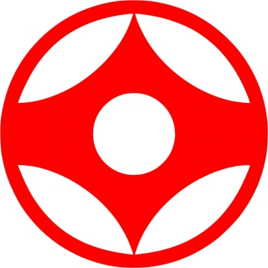
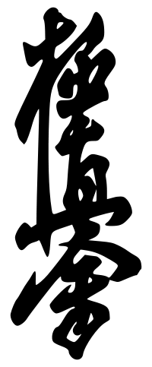
Иероглифический символ Киокусинкай
«Киокусинкай Фудэмодзи», в переводе «Киокусинкай, написанный кистью». Техника которой написан иероглиф - Фудэмодзи, если вы скажете не «Кёкусинкай Фудэмодзи», а «Кёкусинкай Кандзи» это не будет неправильным.
Иероглиф Киокусинкай состоит из трёх слов (иероглифов):
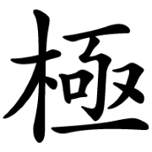
«Киоку» - яп. 極, предел, полюс, окончательный
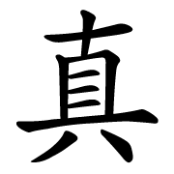
«Син» - яп. 真, правда, действительность, реальность, истина
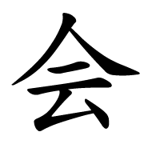
«Кай» - яп. 会, организация, общество, союз
Наиболее часто встречаемая в литературе трактовка символа «Киокусинкай» — союз абсолютной истины, хотя встречаются и такие переводы как, например, «общество предельной реальности».

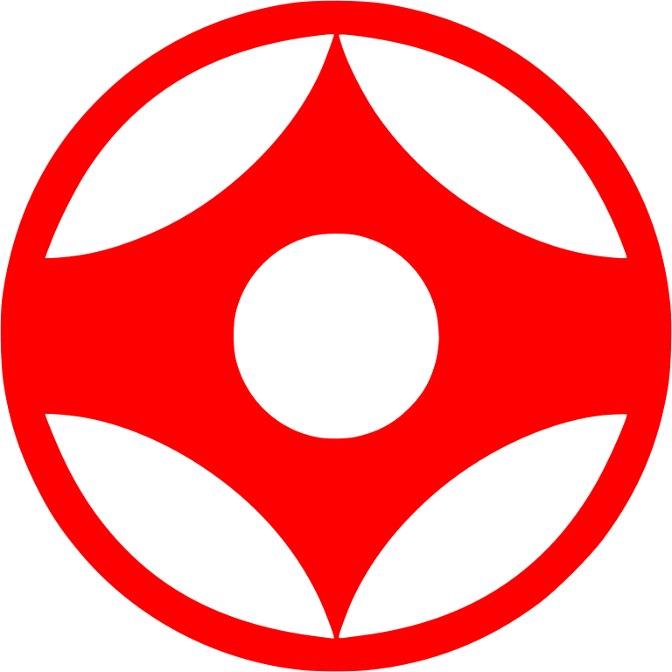
Символ канку
Символ Канку происходит из ката Канку-дай. В этой ката руки поднимаются по кругу, как бы очерчивая небо, и так формируется символ. Точки в канку представляют пальцы и обозначают пределы или пики. Толстые секции представляют запястья и обозначают силу. Центр представляет бесконечность, обозначая глубину. Символ вписан в круг и заключён в нём, что обозначает текучесть и круговое движение.
При жизни основателя Киокусинкай Масутацу Оямы, канку являлось символом Международной Организации Киокусинкай и ассоциировалось с самим стилем Киокусинкай.
На иностранных сайтах есть версия, что Канку состоит из дуг (обрезанных кругов) которые обозначают союз шести континентов, включая Антарктиду.

Подробнее ...

Киокусинкай
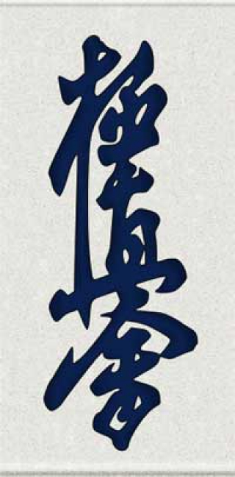

Киокусинкай 極真会
Каллиграфия «Киокусинкай»
Название боевого искусства (БИ): Киокусинкай
Другие названия: Киокусин
Страна: Япония
Основатель: Масутацу Ояма
Родоначальное БИ: Годзю-рю
Производные БИ: Асихара-карате, Дайдо-дзюку (Кудо), Ояма-каратэ
Известные последователи: Стив Арнейл, Йон Блюминг
Киокусинкай (яп. 極真会, «общество высшей истины»), или кёкусин (яп. 極真, «высшая истина») — стиль карате, основанный Масутацу Оямой (大山 倍達 О:яма Масутацу) в 1950-х годах. Киокусинкай считается одной из самых трудных и жёстких разновидностей карате.

Карате Киокусинкай
Стиль Киокусинкай был создан в противовес множеству бесконтактных школ и самому принципу «карате без контакта». Демонстрируя миру мощь реального карате, Киокусинкай постепенно завоевал популярность во многих странах, а позже лёг в основу ряда других контактных стилей карате.
Для основателя Киокусинкай Масутацу Оямы смысл всей его подвижнической жизни заключался в возрождении карате как воинского искусства. Провозглашая идеал будо-карате, Ояма решительно отделял всю систему воинского воспитания и практики от спорта, следуя воинским традициям Японии и духу бусидо. Однако возрождение карате как будо (военного дела) сочеталось с массовой его пропагандой как «карате для миллионов», в том числе далеко за пределами Японии.
«Сильнейшее карате» продемонстрировало свою реальную мощь прежде всего на спортивных татами, а чемпионаты мира по Киокусинкай претендовали на статус «Олимпийских игр в карате». Развитие стиля Киокусинкай во многих странах оказалось связано со спортивными организациями и олимпийским движением, спортивными единоборствами и далёкими от воспитания воинов методиками спортивной подготовки.
За полвека существования карате Киокусинкай оно прочно утвердилось среди спортивных единоборств, закономерно изменив и целеполагание, и ориентацию, и систему подготовки бойцов. Следствием этих изменений явились стремительное развитие этого вида спорта и впечатляющие спортивные достижения.
Карате Киокусинкай — чрезвычайно зрелищный вид спорта. Спортивные поединки (кумитэ) проводятся в полный контакт без защитного снаряжения (шлемов, перчаток, протекторов). Единственное ограничение — запрет ударов в голову руками. Полноконтактные бои, насыщенные высокими ударами ногами и мощными ударами руками, неизменно привлекают на соревнования по карате Киокусинкай большое число зрителей.

Подробнее ...

